## **Tổng quan về kiểm thử phần mềm**

### 1.1.1 Các yếu tố ảnh hưởng đến chất lượng phần mềm

* Có ba yếu tố ảnh hưởng tới chất lượng phần mềm (tam giác chất lượng)

Con người  Quy trình  Công cụ





1. Khoảng cách giữa yêu cầu người dùng và bản đặc tả yêu cầu hệ thống:

* Không hiểu rõ yêu cầu của người dùng
* Bỏ qua yêu cầu
* Thiếu yêu cầu
* Không đồng bộ về các phiên bản của tài liệu yêu cầu người dùng và tài liệu đặc tả
* Bản đặc tả có thêm những yêu cầu không xuất phát từ người dùng

1. Khoảng cách giữa bản đặc tả và sản phẩm:

* Hiểu sai yêu cầu đặc tả do trong bản đặc tả có những chỗ diễn đạt chưa rõ ràng cụ thể.
* Có các yêu cầu được đưa thêm vào trong quá trình phát triển nhưng không được thêm vào bản đặc tả.
* Có sự thay đổi yêu cầu trong quá trình phát triển nhưng không được cập nhật vào bản đặc tả
* Các tính năng mới được thêm vào bởi mục đích riêng của người phát triển
* Các yêu cầu có trong bản đặc tả nhưng bị bỏ qua do quá khó để thực hiện

1. Khoảng cách giữa yêu cầu người dùng và sản phẩm:

* Khoảng cách này xuất hiện do sản phẩm làm ra không thỏa mãn yêu cầu người dùng
* Độ lệch này phụ thuộc vào hai cạnh còn lại của tam giác chất lượng
* Đây là độ lệch gây tốn kém nhất để sửa chữa

### 1.1.2 Mục tiêu của kiểm thử

* Tìm ra được càng nhiều lỗi càng tốt trong điều kiện về thời gian đã định và nguồn lực sẵn có
* Chứng minh rằng sản phẩm phần mềm phù hợp với các đặc tả của nó.
* Xác thực chất lượng kiểm thử phần mềm đã dùng chi phí và nỗ lực tối thiểu
* Thiết kế tài liệu kiểm thử một cách có hệ thống và thực hiện nó sao cho có hiệu quả, tiết kiệm được thời gian công sức.

### 1.1.3. Tầm quan trọng:

* Những người phát triển phần mềm cho rằng:
* Kiểm thử chỉ để chứng minh chương trình không có lỗi
* Mục đích của kiểm thử là chỉ ra rằng chương trình đã thực hiện đúng các chức năng đã đưa ra.
* Kiểm thử là quy trình thực hiện để chứng tỏ chương trình đã làm được các chức năng cần có.
* Những ý kiến trên về kiểm thử đã đầy đủ?
* Kiểm thử còn để tìm ra lỗi và sửa chữa các lỗi đó nhằm tăng độ tin cậy cho phần mềm.

### 1.1.4 Các nguyên tắc trong kiểm thử

* Trong kiểm thử có 7 nguyên tắc cơ bản:

1. Kiểm thử chỉ ra sự hiện diện của lỗi trong phần mềm
2. Kiểm thử tất cả các trường hợp là điều không thể
3. Nên thực hiện kiểm thử càng sớm càng tốt
4. Sự phân cụm của các lỗi
5. Nghịch lý thuốc trừ sâu
6. Kiểm thử theo các ngữ cảnh độc lập
7. Sự sai lầm về việc không có lỗi

## **Quy trình kiểm thử phần mềm**

### 1.2.1 Các bước tổng quát quy trình kiểm thử phần mềm

1. Test Planning
2. Test analysis &Design
3. Test Executing
4. Test Report & Evaluation

### 1.2.2. Các vấn đề liên quan đến quy trình kiểm thử

Khái niệm Quy trình kiểm thử PM

* Khái niệm Quy trình (theo IEEE): là một tập hợp các bước có thứ tự được thực hiện cho một mục đích cụ thể
* Quy trình kiểm thử phần mềm một tập các hoạt động, các phương thức mà con người phải làm để thực hiện việc kiểm thử cho một phần mềm hay một hệ thống phần mềm

Tầm quan trọng của kiểm thử theo quy trình

* Cần làm rõ vai trò và trách nhiệm của việc kiểm thử phần mềm
* Cần làm rõ các công đoạn, các bước kiểm thử
* Cần hiểu và phân biệt các tính chất kiểm thử (tại sao phải kiểm thử), các bước kiểm thử (khi nào thực hiện), và các kỹ thuật kiểm thử (kiểm thử bằng cách nào?)

Vị trí của kiểm thử trong vòng đời phần mềm

* Kiểm thử được thực hiện sau mỗi bước lặp với quy trình RUP

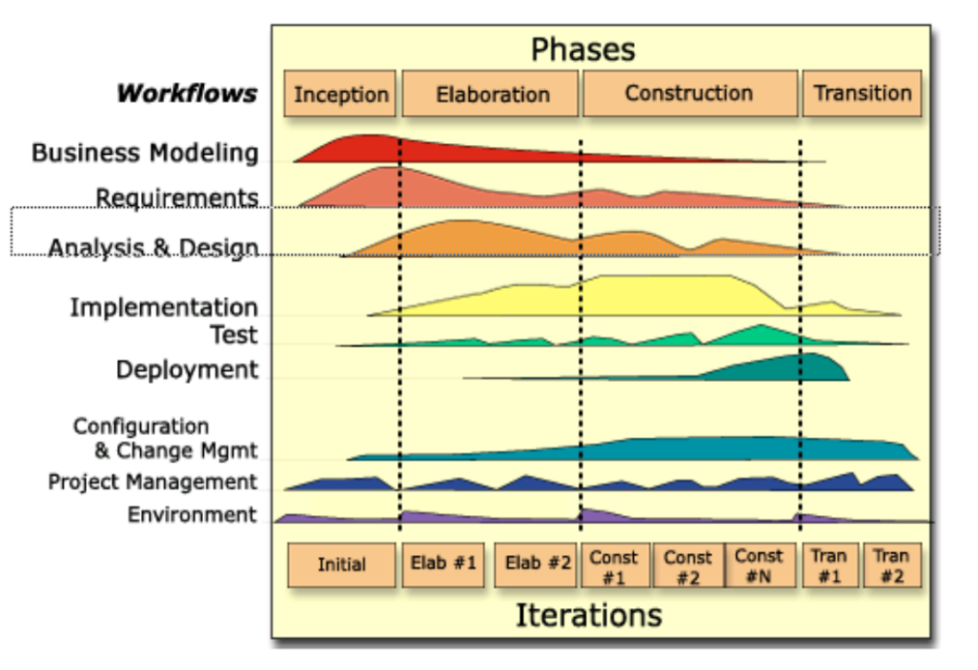

* Mô hình chữ V

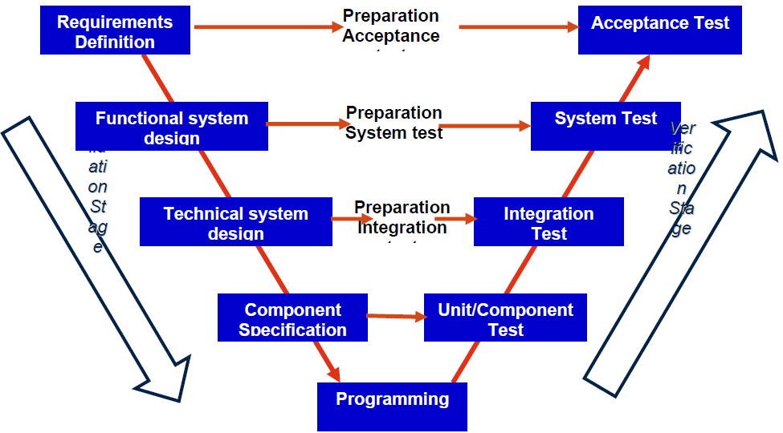

Vị trí của kiểm thử trong vòng đời phần mềm

* Các tính chất cần ghi nhận của mô hình chữ V
* Các hoạt động thực hiện và các hoạt động kiểm thử được tách biệt nhưng độ quan trọng là như nhau
* Mô hình này minh họa cho mọi hoạt động của quá trình thẩm định và xác minh

### 1.2.3 Cấu trúc bản kế hoạch kiểm thử

Bản kế hoạch kiểm thử cơ bản bao gồm 7 thành phần:

1. Introduction
2. Acceptance criteria
3. Requirements for test
4. Test strategy
5. Resources for testing

* Human and responsibilities
* System: hardware & software

1. Test milestones
2. Deliverables of test: Test Plan, Test Case, Test Reports